1ºDAM

3/01/2024

Víctor Quirós Pavón



Relación 10





Índice

* EJERCICIO 1
* EJERCICIO 2
* EJERCICIO 3
* EJERCICIO 4
* BIBLIOGRAFÍA



**EJERCICIO 1**

Active directory, es el servicio de directorio de Windows Sever que mediante una base de datos, almacena toda la información sobre los objetos de una red, facilitando su organización, gestión y búsqueda por parte de los usuarios y administradores

**CARACTERÍSTICAS PRINCIPALES**

* Centraliza la administración de los recursos de la red. Facilita accesos o los deniega en función de los permisos asignados a los usuarios y equipos de la red.
* Los usuarios pueden utilizar cualquier recurso y aplicación de la red siempre y cuando estén habilitados para ello.
* La administración está fundamentada en directivas. Las directivas permiten implementar medidas y políticas de seguridad a todos los objetos de la red.
* Alta escalabilidad. Permite la integración de multitud de objetos, e incluso establecer relaciones de confianza entre diferentes dominios.
* Distribución jerárquica. La información esta almacenada de forma similar a un árbol de directorios.

**ELEMENTOS DE SU ESTRUCTURA**

* Dominio. Es la estructura fundamental, ya que agrupa todos los objetos de forma ordenada y jerárquica.
* En organizaciones de grandes dimensiones, se suelen crear diferentes dominios para que cada una de sus partes sea administrada independientemente, pero integradas en un árbol con nombres comunes.
* Árbol: Conjunto de uno o más dominios que comparten el mismo espacio de nombres, y un nombre raíz.
* Bosque: Conjunto de uno o más árboles que mantienen la misma estructura de nombres independientes y están conectados entre los dominios.
* Unidad Organizativa (OU): Se trata de los contenedores en los que se organizan los objetos del dominio. Se pueden encontrar en su interior grupos, usuarios o equipos.
* Grupos de dominio: Se emplean para asignar permisos a los diferentes recursos del dominio. Siempre que se quiera asignar un permiso a un recurso, debemos asignárselo a un grupo del dominio.
* Objetos: Son los recursos de la red: Usuarios, equipos impresores, etc.

**EJERCICIO 2**

La diferencia entre **permisos** y **derechos** es:

Los permisos permiten o deniegan el acceso a los usuarios o grupos de usuarios a los diferentes recursos del sistema o dominio.

Ejemplos de los permisos serían, de lectura, escritura, lectura y ejecución, modificación y control total.

Los derechos son atributos que permiten a los usuarios o grupos realizar determinadas acciones. Los administradores son los encargados de asignar los derechos específicos a usuarios o grupos de usuarios.

Un ejemplo sería acceder a un equipo a través de la red o de forma local.

COMO ASIGNAR PERMISOS:

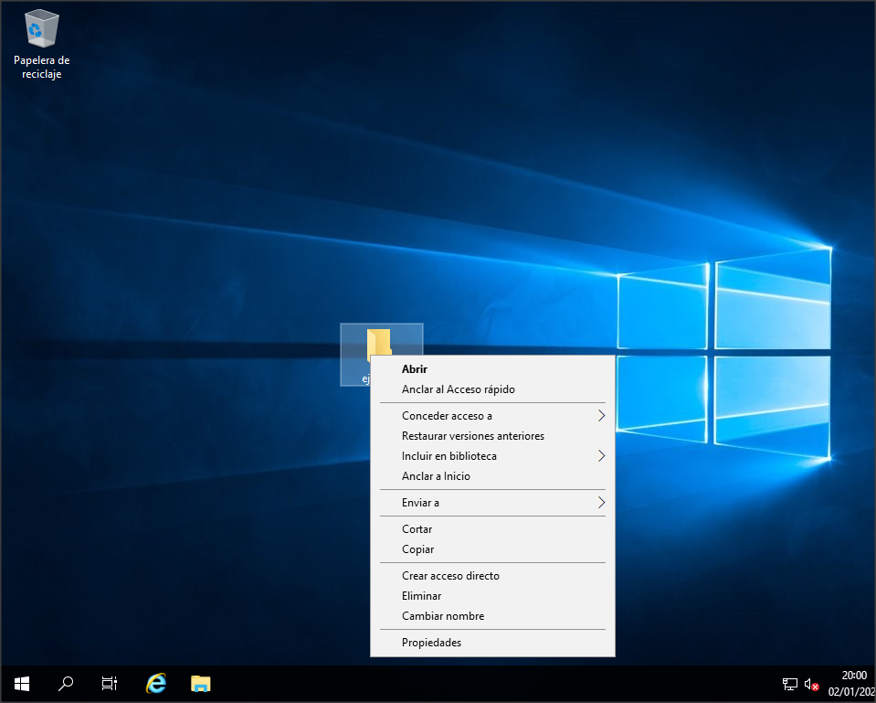Entramos en la pestaña seguridad de las propiedades de la carpeta

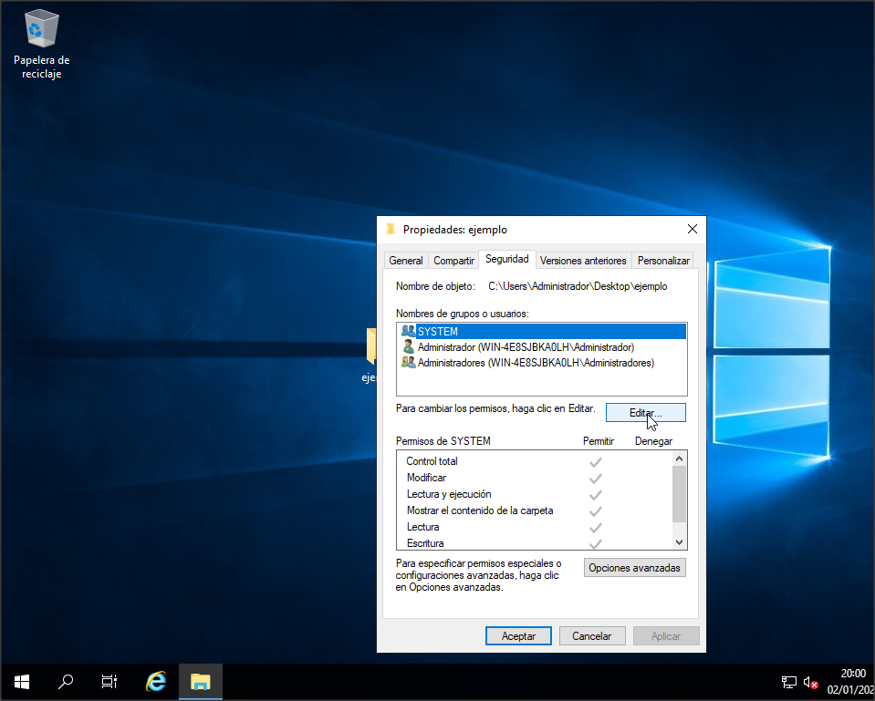

Pulsamos sobre agregar y en opciones avanzadas

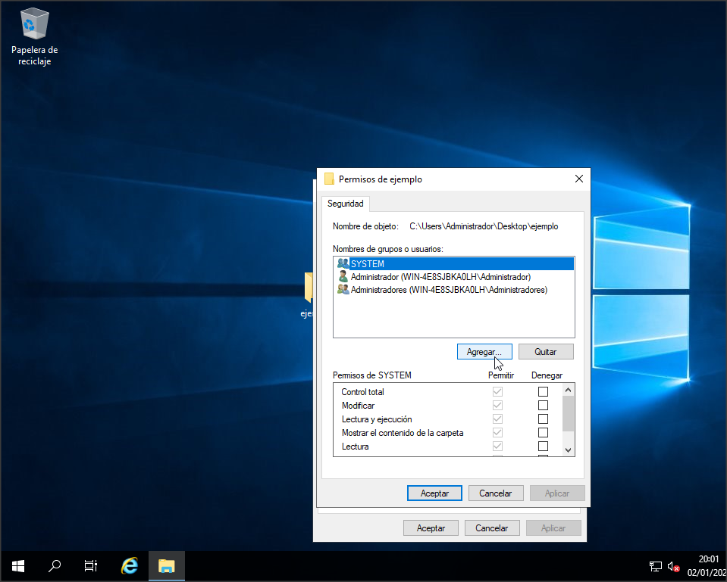

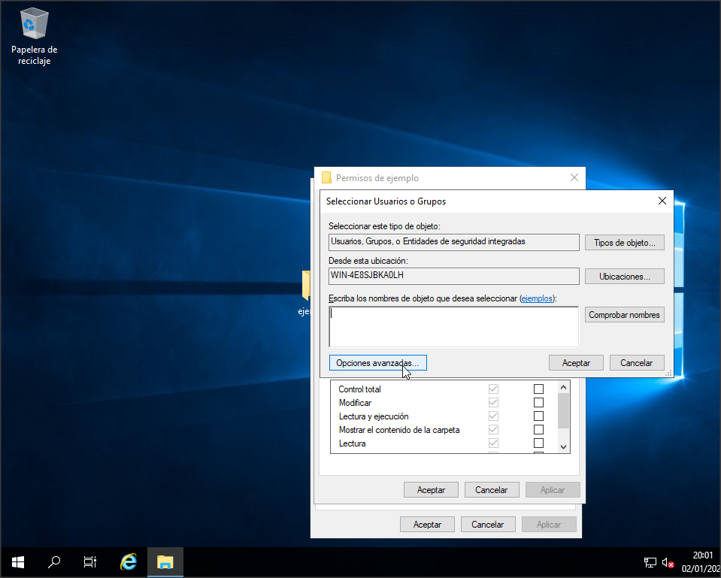

Pulsamos en buscar ahora para que se nos desplieguen los usuarios y seleccionamos el que queremos

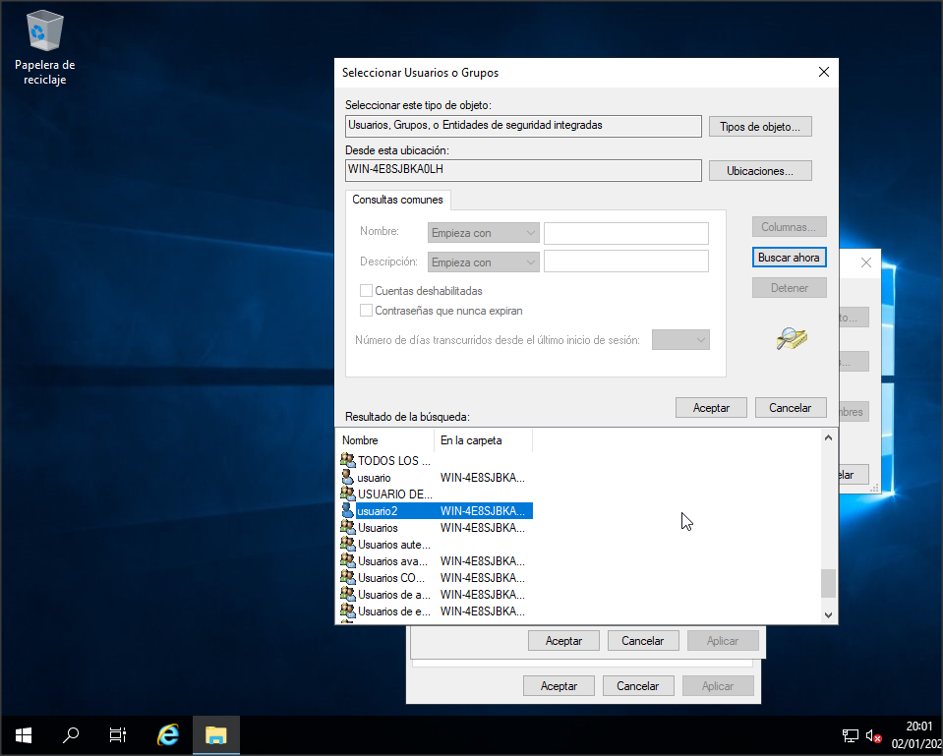

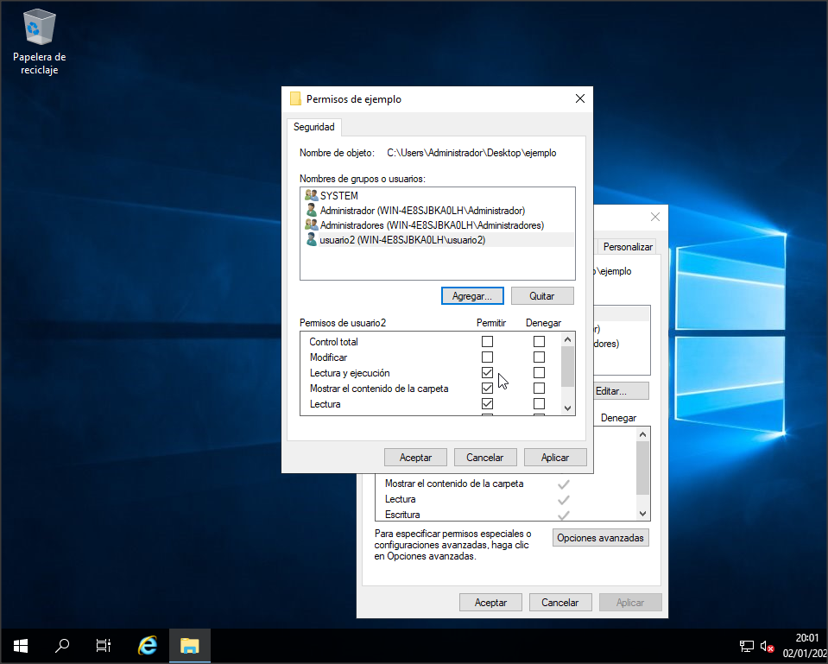

Podremos observar y seleccionar las casillas para permitir o denegar los permisos a dicho usuario.

**COMO HABILITAR/DESHABILITAR HERENCIA:**

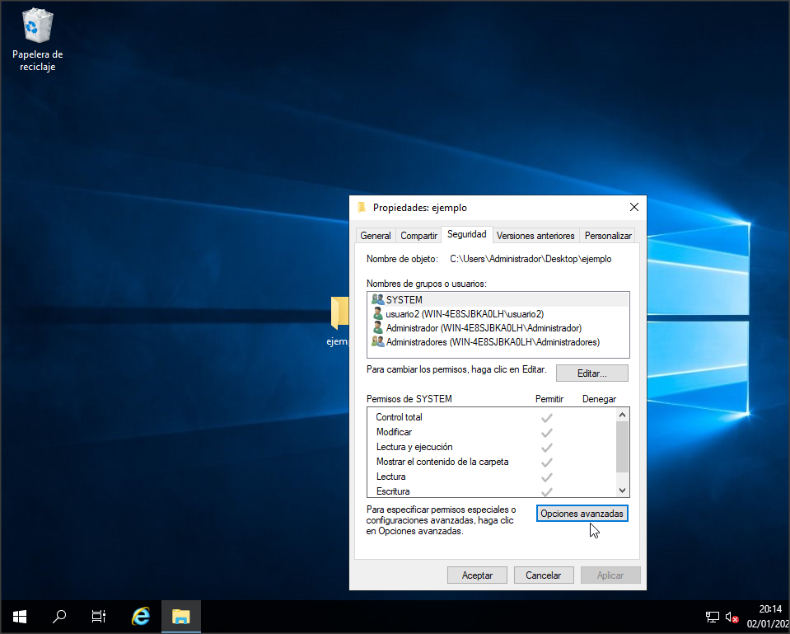

Entramos en la pestaña seguridad dentro de propiedades de la carpeta y esta vez pulsamos en opciones avanzadas

Cuando se nos despliegue la ventana emergente podremos pulsar en deshabilitar herencia

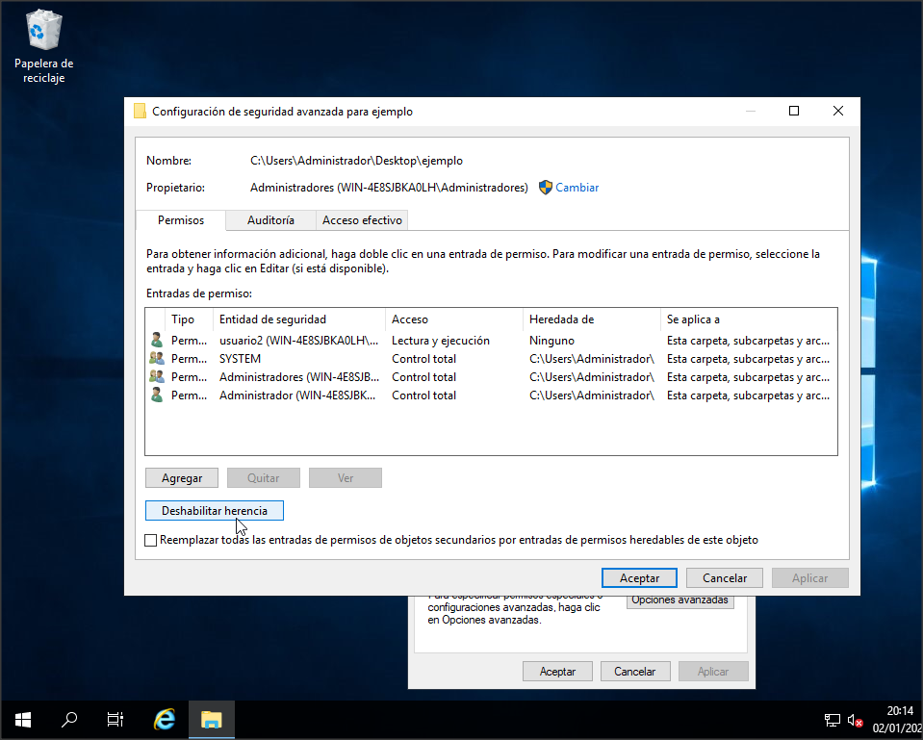

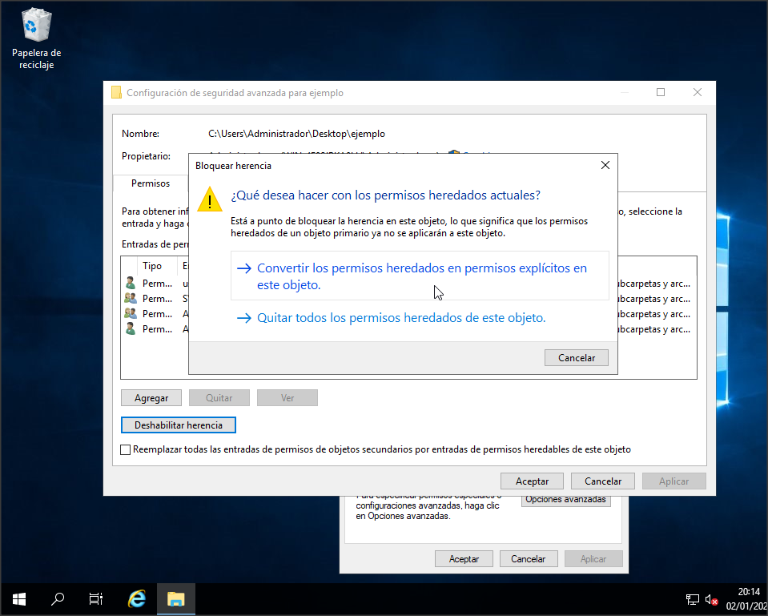

Para deshabilitar la herencia tendremos estas 2 opciones, podemos seleccionar la primera para no eliminar los permisos ya añadidos

**EJERCICIO 3**

Enlace al [Genially](https://view.genial.ly/6595af0212796b0014002f78/presentation-ejercicio-3-relacion-10)

**EJERCICIO 4**

Habrá que tener el servidor promovido a controlador de dominio, estos son los roles a instalar

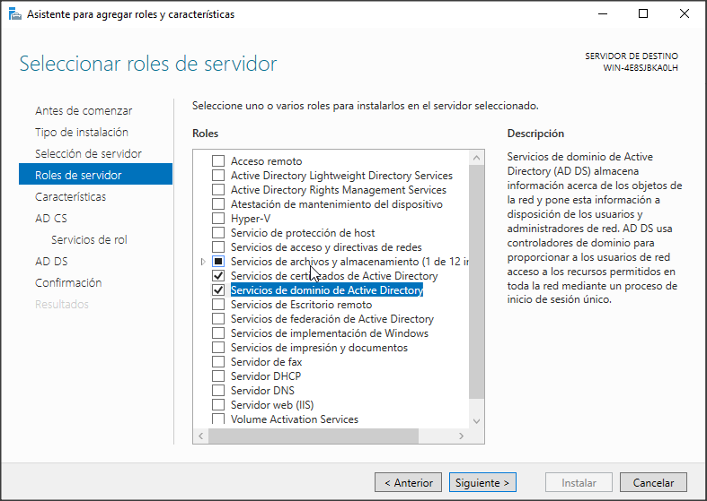

Para que los equipos se bloqueen a partir de las 3 de la tarde podemos seleccionar por usuario, desde dominios y confianzas de active directory y seleccionar las horas de uso y de acceso denegado

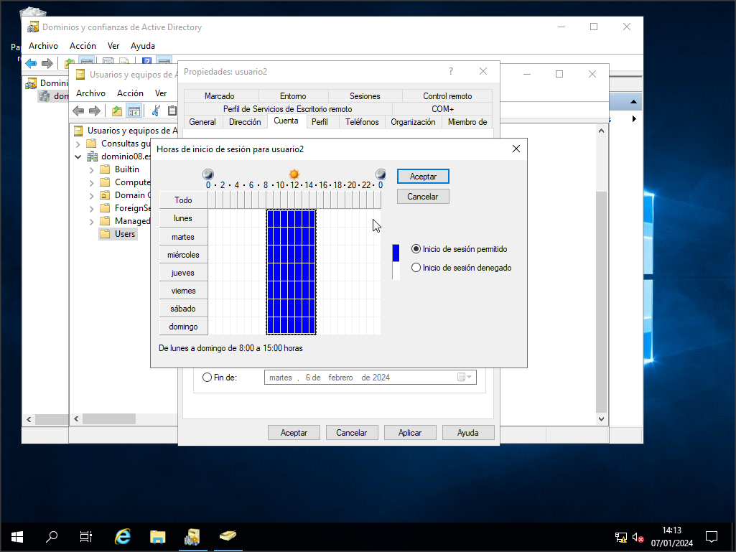

También podrá establecerse para todos los equipos añadiendo una tarea desde el programador de tareas

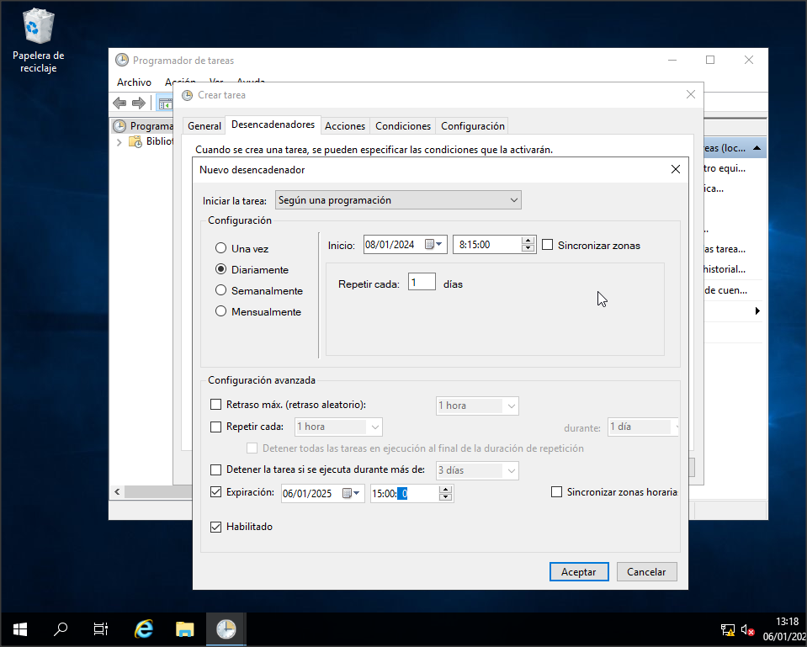

Se puede observar la expiración que la hora está hasta las 15:00

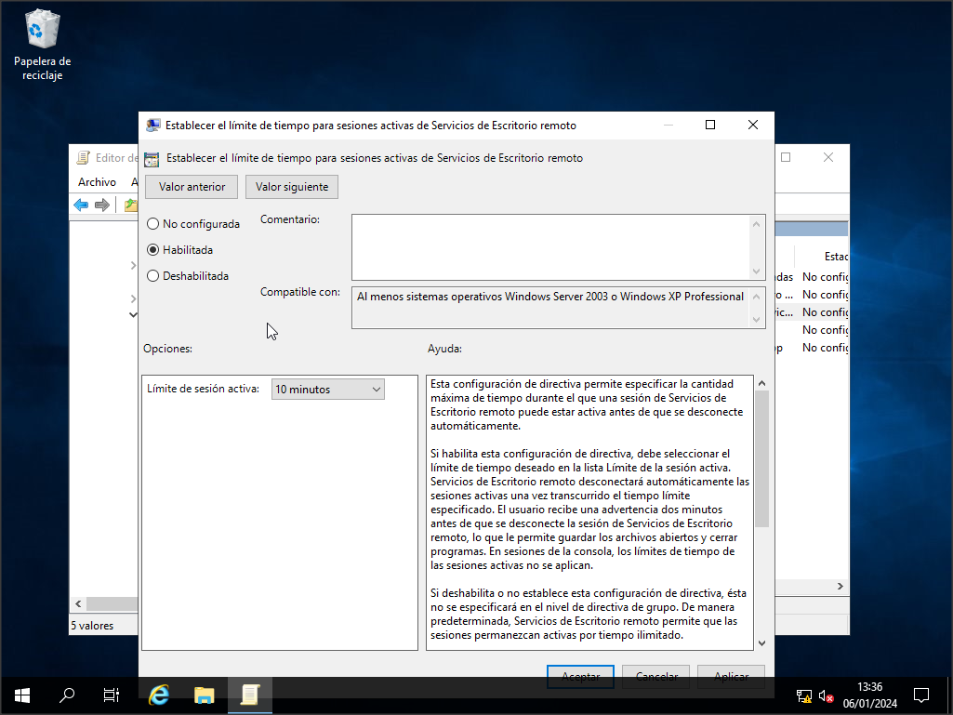

Para que el equipos se bloquee tras 10 minutos, accedemos al editor de directivas de grupo y seleccionaremos el tiempo de sesión activa, la habilitaremos y estableceremos 10 minutos, después, pulsaremos en aplicar y aceptar

Al no tener impresora y siguiendo tal como viene explicado en los apuntes, desde el equipo cliente, en el explorador de archivos accedemos a Red para visualizar los recursos compartidos que tiene dicha red y encontraremos la o las impresoras, haremos clic derecho y después clic en conectar y la impresora quedará instalada en esa máquina cliente.



**BIBLIOGRAFÍA**

La información está recogida de los apuntes proporcionados en clase